营运部发【2018】186号 签发人：李坚
关于2018年9月星级、单店活动通报
各片区及门店：
9月份共开展了98场活动，因公司组织开展了教师节及双节6场主题活动，所以较8月场次减少；总销售对比8月增幅20.7%、客流增幅3.54%、毛利增长3.6万元。
- 9月各项活动具体数据如下（各门店完成情况见附表）：
（万元) | 参与  门店 | 活动  场数 | 活动期间销售 |  |  | 活动前期 |  |  | 对比情况
（万元) | 参与  门店 | 活动  场数 | 销售 | 笔数 | 毛利额 | 销售 | 笔数 | 毛利额 | 销售额增长 | 增幅 | 笔数增长 | 增幅 | 毛利额增长
开业 | 4家 | 8场 | 5.24万 | 718 | 1.3万 | 1.91万 | 462 | 0.6 | 3.33万 | 174% | 256 | 55.4% | 0.7万
星级 | 8家 | 19场 | 28.1万 | 2171 | 6.9万 | 20万 | 2153 | 5.7 | 8.1万 | 40.5% | 18 | 0.8% | 1.2万
单店 | 36家 | 71场 | 56.5万 | 7815 | 18.1万 | 52.5万 | 7723 | 16.4 | 4万 | 7.6% | 92 | 1.2% | 1.7万
合计 | 48家 | 98场 | 89.8万 | 10704 | 26.3万 | 74.4万 | 10338 | 22.7 | 15.43万 | 20.7% | 366 | 3.54% | 3.6万
二、每月对比数据情况：
2018年 | 星级（闭店、升级、开业） |  | 单店 |  | 广场 |  | 汇总
2018年 | 场数 | 销售增幅 | 场数 | 销售增幅 | 场数 | 销售增幅 | 场数 | 销售额（万） | 销售增幅
12月 | 150 | 60.5% | 0 | 0 | 0 | 0 | 150 | 146.87 | 60.5%
1月 | 26 | 42% | 94 | 20.2% | 0 | 0 | 120 | 88.1 | 27.3%
3月 | 15 | 170.6% | 118 | 19.22% | 39 | 19.22% | 172 | 159.43 | 29.1%
4月 | 0 | 0 | 116 | 5.5% | 30 | 15.5% | 146 | 129.33 | 7.5%
5月 | 0 | 0 | 129 | 15.9% | 32 | 21% | 161 | 109.68 | 16.43%
6月 | 0 | 0 | 114 | 5.7% | 45 | 19.9% | 159 | 116.5 | 10%
7月 | 0 | 0 | 103 | 11.3% | 0 | 0 | 103 | 75.5 | 11.3%
8月 | 26 | 36.8% | 95 | 21.4% | 0 | 0 | 121 | 93.9 | 25.4%
9月 | 27 | 52.3% | 71 | 7.6% | 0 | 0 | 98 | 89.8 | 20.7%
三、通报：
1、本月星级活动完成较好的门店：郫县2店，销售增幅94.3 %。
2、本月新店开业活动门店：
未开通社保门店：西林一街增幅123%、金马河店增幅140%；
静明路增幅248%、劼人路店增幅213%。
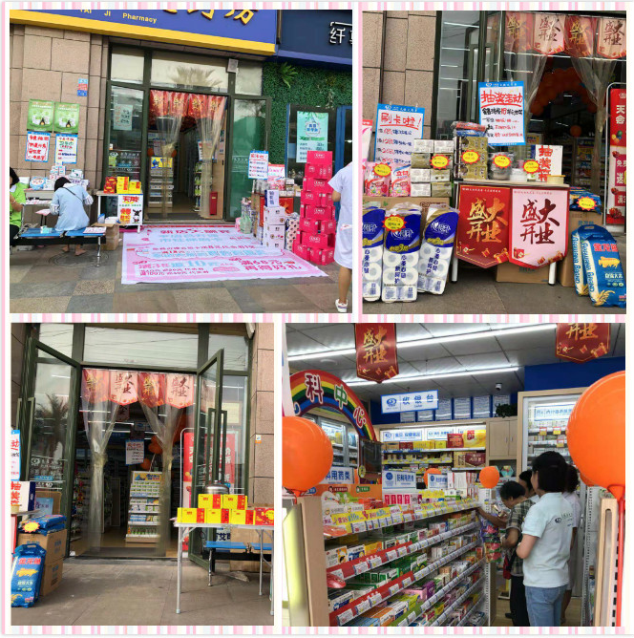
- 针对活动负增长门店共处罚：未达到考核目标，共12家门店，合计处罚600元。
- 本月未按计划时间开展活动的门店：尚贤坊店上交成长金20元。

主题词：关于 2018年 10月 星级 单店 活动 通报
四川太极大药房连锁有限公司 2018年10月11日印发
打印：王四维 核对：谭莉杨 （共印1份）

